EL ADJETIVO CALIFICATIVO
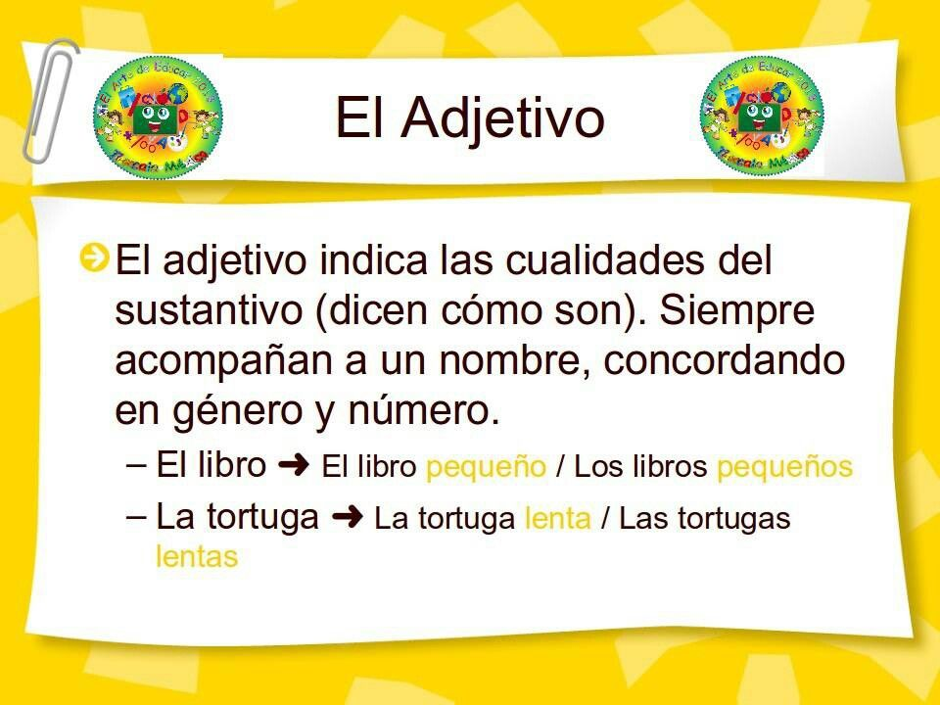
Genero: masculino o femenino
Número: singular o plural

Sustantivo : Es el nombre
Adjetivo: cualidades del
sustantivo

Ejemplos:
Un niño rubio-- niño: masculino singular rubio: masculino singular (concuerdan)
Unas rosas rojas rosas: femenino plural rojas: femenino plural (concuerdan)
Señala los sustantivos y adjetivos de las frases siguientes en color. Después di que genero y numero tienen igual que el ejemplo anterior.
Unos pájaros alegres-
Una bicicleta pequeña-
La casa es azul-
Las naranjas son buenas-
Los arboles de Montserrat son altos-
La peluquera es rubia-
Mi primo Juan es simpático-
El adjetivo calificativo puede colocarse delante o detrás del nombre, a veces esto hace que cambie de significado la frase.
Tengo un amigo viejo ( es mayor) Tengo un viejo amigo ( de mucho tiempo)

Escribe tu autobiografía: cuando naciste, dónde, como fuiste creciendo…… puedes preguntar a tu familia.

LAS PALABRAS HOMOFONAS
Son palabras cuya pronunciación es igual, pero se escriben de un modo diferente y su significado varia.

Hecho- verbo hacer He hecho los deberes muy bien
Echo- echar en algún sitio No eches tanta sal a la ensalada
Haber: Verbo haber No debieras haber ido a comprar
A ver: mirar Voy a ver si han abierto la tienda.
Escribe una frase con cada expresión homófona con significado diferente ( 4 frases)

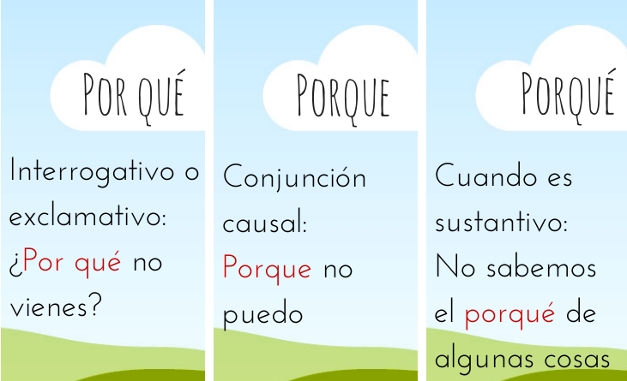
Por qué separado y acentuado siempre para preguntas o exclamación.
Porque junto sin acento para responder a preguntas.
Porqué junto con acento hace de sustantivo
El porqué de las cosas

valida
COMPRENSIÓN LECTORA:
Responde las preguntas:
- ¿cómo se llama también el cubo de Rubik?
- ¿En cuántas partes está dividido el cubo?
- ¿Cómo se llamaba su inventor i que profesión tenía?

- ¿En cuántos segundos está el récord mundial para solucionarlo?
GRUPA: siseapuigigairalt@gmail.com GRUPB: cinefilsdesiseb@gmail.com
GRUP C: sisecpuigigairalt@gmail.com

